在線: http://www.goddessfantasy.net/bbs/index.php?topic= 96602.0

翻譯:daydayday。

轉載請標明作者與翻譯，歡迎指正錯處。文件版本刪除了吐槽，如果想看的话请点上方連結。

**過往之門**

*調查員被米斯卡塔尼克大學雇去調查發生在阿卡姆附近的奇怪現象。*

**【簡介】**

這個模組是一個挑戰，它考驗著調查員適應新環境的能力。雖然這裡有怪物，但它們對人類不感興趣，而且比起調查員更加專注於互相爭鬥。但如果調查員不能適時的把握情勢或採取適當的行動的話，這裡仍然會讓他們感到充足的興奮感。調查員將被米斯卡塔尼克大學雇用，以調查發生在阿卡姆西部山丘附近的奇怪目擊報告。每位調查員每天有十美元的薪水，加上位於當地旅館的食宿費用。大學要求在一個月內做出報告。

調查員將於192X年的6月12號被雇用。他們的報告將預計於7月12日公布。在那天之後他們將不會收到任何的付款，除非事件使得他們能滿意的繼續受雇。如果一個或更多的調查員與教授或者是其他的大學有所聯繫，他們的組織也有可能會派出他們去幫助米斯卡塔尼克。

**KP消息**

三個半植物的遠古種族試圖透過時間傳送門以逃跑，以迴避那些集合起來摧毀它們文明的修格斯。而傳送門則恰好開在位於山丘上樹木繁茂的古老墓地之中(參見附表的阿卡姆地圖)。它們被六頭渴望著它們所掌握的時間之秘的修格斯追獵著，而它們的工作又受到一頭想知道遠古種族是否能作為某種美味零嘴的饑餓角鼻龍(ceratosaurus)所阻撓。

由於它們的傳送門同時扭曲了時間與空間，所以在傳送門實際打開前的幾周那裡就出現了奇怪的現象，並且遠古種族也即將到來。這些表現被幾個阿卡姆的居民注意到，於是向媒體與警察報告了此事。

由於相信表現是米斯卡塔尼克學生的惡作劇，警方已經要求大學調查並給他們一份報告。大學已經說服調查員去調查此事。也許某位負責調查的教授意識到那裡有某些比看到的還更重要的東西，並覺得專業的神秘事件調查員將會有幫助。

**調查員信息**

初次關於異常目擊事件的報導由希拉姆·R·瓊斯(Hiram r. Jones)提出，他是一個經常在醉到不省人事的情況下在小鎮附近蹣跚徘徊的當地人。在6月11號，他在飽受精神崩潰的折磨後被送往聖瑪麗教學醫院進行觀察。在當地的一份報紙，阿卡姆廣告(Arkham Advertiser)裡有著額外的可用信息。其附本可以在大學的圖書館或是報社的辦公室裡得到。

在給與調查員上述的稀少信息並告訴他們大學不認為它們的學生對這件事有著任何責任之後(另一個雇用外人而非自己處理的原因)，大學院長將回到他的日常工作中並且讓調查員自行獨立的調查。

**【在阿卡姆發現消息】**

每個項目都必須由調查員自已尋求。除非讓他們進行所需的檢定或是在正確的地點搜索，否則將沒有人主動給予他們消息。

**報紙上的文章摘要**

可以在大園圖書館或在N West 街(St)和W Armitage街拐角處的阿卡姆廣告辦公室找到。

**6月04號 -** 兩名當地人聲稱當他們昨晚經過墓地時看到了山丘上傳來的光源。更進一步的調查指出，討人喜歡的小鎮醉鬼希拉姆.瓊斯先前曾兩度看到光源。一欠是在1號的晚上，接著又在3號的晚上再看到了一次。文章描述了那些相信過去的墓地正在鬧鬼的人只是迷信，並嘲弄的猜測被稱為"鬼魂"的東西可能是會覺得作為鬼火，在它們的墳地邊四處遊蕩是一件很有趣的事。

**6月06號 -** 希拉姆.瓊斯看到了一只有史以來最大的蜥蜴跑過山頂。他發誓在6月5號的早上看到了這幕景象。這篇文章沒有注釋，只是最後一行寫著:"這篇報導不需要評論。"

**6月07號 -** 地方當局前往山上去尋找瓊斯先生的"蜥蜴"。他們一無所獲。他們指責是米斯卡塔尼克大學的學生在捉弄瓊斯老先生。報紙呼籲結束調查，認為這會浪費時間與納稅人的錢。

**6月11號 -** 墓地的管理員希拉姆.R.瓊斯，在瘋狂的衝入警局後一邊手持著散彈槍一邊尖叫著有關怪物入侵阿卡姆的事件，他之後由於精神崩潰被送進醫院。一位不願透露姓名的醫生相信瓊斯先前的事故是他目前癥狀的前奏。他正被送往波士頓以會見專家。

**警方報告**

調查員必須進行適當的【法律】檢定或其他KP認為可以使用的檢定或者設法向警方證明他們有權閱讀報告。由於這些都是行動文檔，警方不會樂意將它們展覽給普通人看。警局位於市中心廣場的市政廳處。

**6月04號 -** 關於艾爾斯伯裡丘的不明光源報告。調查警官沒有看到光源，但與位於附近墓地，聲稱看到了它們的守墓人交談。

**6月07號 -** 對於艾爾斯伯裡丘的徹底搜查沒有得到任何線索。可能是米斯卡塔尼克大學的學生惡作劇。

**6月09號 -** 當地大學雇傭了私人調查員來調查檢查艾爾斯伯裡丘的怪異景象。雖然並不情願，但警方同意不幹涉。

**6月11號 -** 希拉姆.R.瓊斯揮舞著散彈槍並胡言亂語的闖入警局，他被送往皮克曼(Pickman)街的醫院，在那裡他被檢查出正處於精神與身體的的全面崩潰中。

**米斯卡塔尼克大學的圖書館**

KP應該確定調查員能在圖書館得到多少關於傳送門、遠古種族等等的資料。如果調查員能正確的向圖書館管理員描述他們正在尋找的東西，那麼角鼻龍的資料將能輕易的獲得。而如果想獲得稀有的收藏書籍則是非常困難的。

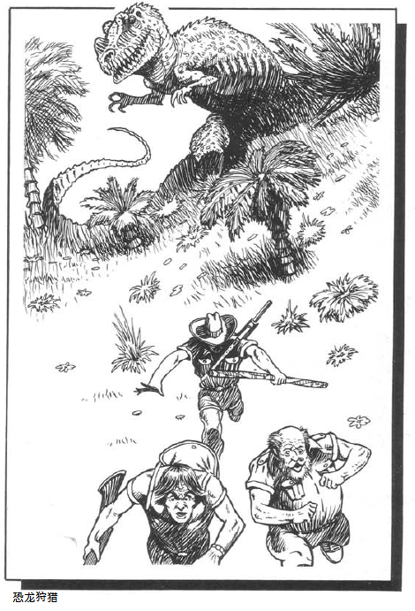

**【山丘上的局勢】**

在阿卡姆邊界的艾爾斯伯裡丘上，有三個遠古種族創造了一個能穿越時間與空間的裂縫。它們被一頭至今為止仍在阻撓它們離開的角鼻龍騷擾。調查員抵達這裡後的每一天遠古種族都有25%的機會設法通過傳送門。

那些修格斯正在追捕著三個遠古種族，並且每天有10%的機率會在晚侏羅世時代找到它們的藏身處，它們每天都會累計增加額外5%的成功率。KP應該每一天為修格斯與遠古種族各進行一次檢定。

在穿過時空結構中的這個缺口之前，遠古種族會使用它們的鏡面來觀查，如果這個方向裡沒有阻礙的話(它們正在搜尋修格斯，並不在意貧弱的人類)。鏡面將會被調整到山丘上並且需要一個特別的咒語來改變它的設定。

當某位調查員在晚上跑去山丘上頭閑晃時鏡面將有35%的機率被激活。如果是這樣，那些在山丘上的人將有能力透過鏡面看到來自過去的景象。如果有看到的話，一個成功的【CM】檢定將認出遠古種族。一個成功的【地質學】檢定將確定對面的環境是侏羅紀。有45%的機率會有一頭角鼻龍出現在背景中。它可以通過成功的【動物學】+【地質學】檢定來認出。

**傳送門**

傳送門、時間之縫，從晚侏羅世時期的某處的一條隘谷中向艾爾斯伯裡丘上開啟著。在對面的傳送門以設置地面上，由以石頭排列成的精確圖案精心組建而成。在角鼻龍遊蕩著穿過隘谷的過程中它破壞了圖案並暫時使得傳送門失效。

任何在行進中碰巧穿過大門的調查員應該都有著85%的機率被處於該地區中的角鼻龍發現。他與修格斯有著同樣的機會碰見遠古種族。6月12日為10%、6月13日為15%、.....等等。

遠古種族不打算使它們的通道失效。在它們抵達後，它們計畫經由陸路上前進幾天，然後再製造出一個能將它們帶到別的地方去的傳送門。它們不會攻擊任何對它們沒有威脅的人，如果可能的話它們會避免戰鬥。它們害怕著修格斯。

修格斯可以激活並使用傳送門，如果它完整無缺的話，但並不能修好它。它們將追蹤遠古種族並搜尋阿卡姆與周圍的鄉村來尋找它們。遠古種族會使用修格斯引起的破壞與混亂來掩蓋它們的逃脫。

遠古種族帶著一個盒形的，用來存儲那些用於通過傳送門的【POW】的裝置。它由鈀，某種銀白色的金屬製造而成。這個矩形的塊狀金屬的兩邊有著兩個木柄。它無法打開。在即將到來的時光旅行中，遠古種族將會用光盒子裡的所有【POW】，因為它們下一次通過的時間隧道只會帶著它們穿過幾十萬年的時間，所以它們不會需要這個盒子並且將它當作消耗品。儘管如果它們覺得它很方便的話，它們就會保留它。

**【鈀盒】**

一個儲存【POW】的蓄電池，這個盒子的充能是通過觸碰裝置的金屬部分並且自願永久失去角色的1d10點【POW】來進行的，志願者至少必須擁有5%的【CM】，否則便無法轉移。

儲存的【POW】可以透過抓住兩個木柄來使用，自發性的永久轉移盒子中的1d6點【POW】值給使用者，這會並永久增加他的【POW】。如果這個盒子裡的【POW】被耗盡，那麼它便無法繼續傳輸了。

只要盒子沒有受創，它便能儲存任何數量的POW。 它有100點HP；對於每受到的一點傷害都會使它的它的存儲容量變為「100 - 傷害」 的值；第一點傷害會消除掉99點以上的所有【POW】值，但要讓這個盒子完全失效需要大量的努力。

這樣的盒子在古老者之間一度是相當普通的，所以它在這種情況下並不會被三個古老者認為是非常有價值的東西。

**【來自過去的生物】**

**遠古種族**

**遠古種族一號**

STR:19 CON:13 SIZ:14 INT:13 POW:15 DEX:14 HP:14

武器:觸手45%，傷害1d6+擒抱

　　 長矛60%，傷害1d10+1d6(貫通)

護甲:5點外皮護甲

法術:創造時間扭曲、舊印、附魔長矛

SC:0/1d6

注:這個遠古種族能使用三隻觸手與一把鈦金屬制的長矛進行攻擊。這把附魔長槍可以對任何被擊中的目標造成正常傷害，甚至是那些正常而言對於貫通武器有著抵抗力的生物也一樣。需要17點【STR】與13點【DEX】來有效的使用這把長矛。遠古種族在一輪內無法針對同一個目標進行超過三次的攻擊。在觸手擊中目標後它可以抓住並握緊，在之後的每輪造成1d6點的傷害。

**遠古種族二號**

STR:22 CON:14 SIZ:12 INT:10 POW:12 DEX:13 HP:13

武器:觸手40%，傷害1d6+擒抱

護甲:5點外皮護甲

法術:創造時間扭曲、萎枯術、魔力吸取

SC:0/1d6

注:這個遠古種族攜帶著作為【POW】蓄電池的鈀盒。如果它扔下盒子的話則每輪可以用觸手攻擊五次，但在一輪內能夠擊中目標的觸手上限為三。擊中後觸手可以握緊，照遠古種族一號處理。

**遠古種族三號**

STR:20 CON:12 SIZ:13 INT:10 POW:12 DEX:13 HP:13

武器:觸手50%，傷害1d6+擒抱

護甲:5點外皮護甲

法術:創造時間扭曲、魔力吸取

SC:0/1d6

注:這個遠古種族每輪可以用觸手攻擊五次，但在一輪內能夠擊中目標的觸手上限為三。擊中後觸手可以握緊，照遠古種族一號處理。

**角鼻龍**

STR:48 CON:20 SIZ:36 POW:13 DEX:13 HP:28

MOV:12

武器:啃咬80%，傷害1d10+4d6

　　 爪擊60%，傷害1d6+1d4，加上與恐龍的【STR】對抗或是被絆倒

裝甲:6點

注:角鼻龍每輪可以進行一次啃咬或爪擊。這是一隻大約生活於1億5000萬年前的恐龍。它的眼睛上方有著骨骼的突起物，它的口鼻部上方有一個結狀的角。這種特殊的樣本站起來大約有9英尺高。第一次看到角鼻龍時SC 0/1d10，隨後不必。(是的，它畢竟是一隻自然的野獸。)

**修格斯**

所有的修格斯都會以透過碾碎的方式攻擊；吞噬他們的目標然後造成隨著不同的修格斯而變化的傷害。在接下來的數輪中，修格斯會試圖將被害者吸成碎片，並且造成兩倍DB的傷害(比如6d6或8d6而非3d6或4d6)。在受到傷害後的每一輪，被害者都可以投一個d%，如果結果小於或等於他的【STR】+【CON】則他就能從從修格斯的體內逃脫。所有的物理武器都只能對修格斯造成最小的傷害。它們無法不能被貫通，火焰只能造成½的正常傷害。直到死亡之前所有修格斯都會以每輪2點的速度再生HP。目擊修格斯需要SC 1d6/1d20。

**修格斯一號**

STR:35 CON:10 SIZ:35 INT:07 POW:11 DEX:04 HP:23 DB:3D6

**修格斯二號**

STR:40 CON:12 SIZ:38 INT:08 POW:12 DEX:03 HP:25 DB:4D6

**修格斯三號**

STR:43 CON:11 SIZ:40 INT:06 POW:10 DEX:02 HP:26 DB:4D6

**修格斯四號**

STR:50 CON:13 SIZ:41 INT:08 POW:13 DEX:05 HP:27 DB:5D6

**修格斯五號**

STR:30 CON:18 SIZ:33 INT:10 POW:15 DEX:04 HP:26 DB:3D6

**修格斯六號**

STR:60 CON:15 SIZ:56 INT:04 POW:12 DEX:03 HP:36 DB:6D6

**【給KP的備忘錄】**

在這個模組的遊玩測試中，調查員做出了許多意料之外的事情。在你的戰役中的調查員可能會想出更怪異的方法來解決這個模組的問題，但我想說幾個給你聽聽。

第一組PL找到傳送門並創造遣返門(created a return gate)(按照他們所知道的《創造傳送門》)，但他們在試圖透過在最初的傳送門創造新的傳送門來摧毀兩者前並沒有穿過它。

第二組PL讓修格斯橫衝直撞的闖過了阿卡姆，而他們則在侏羅紀與角鼻龍一起玩耍。他們後來透過在他們返回現代時留下的一些炸藥和長長的導火線摧毀了傳送門。最後他們在試圖拯救幾乎被完全摧毀的阿卡姆時全數都被修格斯殺死了。

第三組PL對希拉姆·瓊斯進行了詢問並得知了遠古種族的消息與觀於侏防紀景像的描述，這使得他們能在遠古種族到達阿卡姆前製造出一個遣返門並使用它。他們需要【心理分析】和【心理學】來獲得這些信息。然後他們進入了晚侏羅世並阻止了遠古種族到達阿卡姆。這個小組中只有兩人從修格斯的攻擊中倖存了下來。一人開啟了傳送門並且在返回阿卡姆後創造出第三扇門摧毀回來時的通道。另一位倖存者則從侏羅紀那邊拆除了最初的傳送門，只留下他自已與其他兩頭剩餘的修格斯，最後它們兩都被殺了，一頭被角鼻龍殺死，另一頭則被森林大火給燒死。這名勇敢的冒險者最終在狩獵恐龍時被殺死。

第二組與第三組並沒有像第一組那樣快速有效的解決問題(事實上，第二組根本沒有解決問題!)，但是他們有更多的刺激與冒險，這畢竟是遊戲的目的。

**獎勵**

除了可以通過調查員的努力獲得的鈀盒外，如果他們知道了修格斯的存在並能阻止它們達到阿卡姆的話他們都會獲得1d10點的SAN值恢復。每殺死一個遠古種族獎勵1d6點的SAN值、每殺死一隻修格斯獎勵1d20點的SAN值。如果多於一個人殺死了一隻怪物，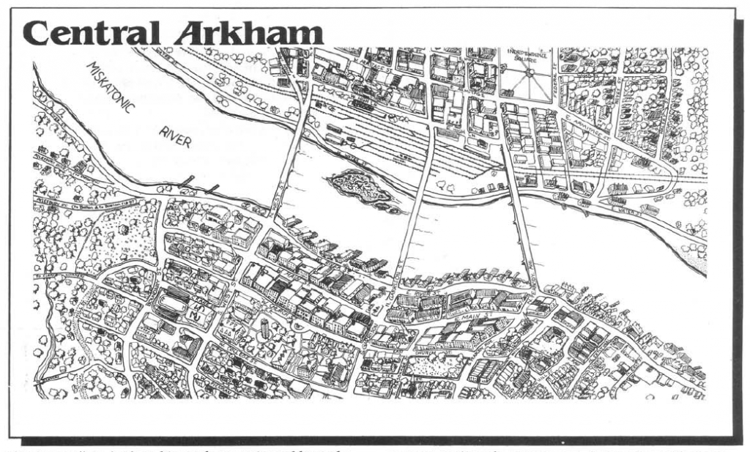那麼SAN值就均分給倖存者們。